**UNIVERSIDAD NACIONAL DE LOJA**

**Facultad De Industria, Energía y Recursos Naturales No Renovables**

**Carrera:** Computación

**Tema:**

Mini Dossier

**Asignatura:**

Desarrollo Basado en Plataformas

**Docente:**

Ing. Edison Coronel

**Integrantes:**

* Santiago Jimenez
* Leonardo Espinoza
* Isabel Morocho

**Curso:**

5to

**LOJA – ECUADOR**

2025

**Mini Dossier Técnico - API REST FitSIL**

**Herramienta de Documentación:** Postman

**Microservicio 1** (**Gestión de usuarios)**

**Descripción:** Registra y auténtica a los usuarios del sistema.

* Endpoints usuarios

| **Ruta** | **Método** | **Descripción** | **Parámetros** | **Código de respuesta** | **Ejemplo de solicitud** | **Ejemplo de respuesta** |
| --- | --- | --- | --- | --- | --- | --- |
| http://localhost:8081/usuarios/registro | POST | Registro de usuario | JSON con datos del usuario | 201 Created | { "id":3, "nombre": "Jose", "apellido": "Morocho", "correo": "JOSE@example.com", "usuario": "JoseMM", "contrasenia": 12536, "peso": 60.0, "altura": 1.65 } | {"mensaje":"Usuario registrado correctamente","id":3} |
| http://localhost:8081/usuarios/login | POST | Iniciar Sesión | JSON con usuario y contraseña | 200 OK | { "correo": "JOSE@example.com", "contrasenia": 12536 } | {"token":"jwt_generado"} |
| http://localhost:8081/usuarios/perfil | PUT | Actualiza los datos del usuario. | email (query param) → correo del usuario a actualizar | 200 OK | { "nombre": "Jose ", "correo": "JOSE@example.com", "peso": 76.0, "altura": 1.80 } | {"mensaje":"Usuario actualizado correctamente"} |
| http://localhost:8081/usuarios/perfil | DELETE | Elimina un usuario existente. Solo elimina el archivo JSON correspondiente al correo indicado. | email (query param, obligatorio) | 200 OK | http://localhost:8081/usuarios/perfil?email=jose@example.com | Usuario eliminado: JOSE@example.com |

* Endpoints administrador

| **Ruta** | **Método** | **Descripción** | **Parámetros** | **Código de respuesta** | **Ejemplo de solicitud** | **Ejemplo de respuesta** |
| --- | --- | --- | --- | --- | --- | --- |
| http://localhost:8081/administradores/registro | POST | Crea un nuevo administrador. | JSON con datos del admin | 200 Ok | { "nombre": "Admin1", "correo": "admin1@example.com", "departamento": "TI", "codigoAdmin": 101, "password": "1234" } | {"mensaje":"Administrador creado correctamente","id":1} |
| http://localhost:8081/administradores/perfil | PUT | Actualizar administrador | email (query param, obligatorio) | 200 OK | { "departamento": "RRHH", "codigoAdmin": 102 } | { "id": null, "nombre": "Admin1", "apellido": null, "telefono": null, "correo": "admin1@example.com", "usuario": null, "contrasenia": null, "rol": "ADMINISTRADOR", "departamento": "RRHH", "codigoAdmin": 102 } |
| http://localhost:8081/administradores/perfil | DELETE | Elimina un administrador del sistema. | email (query param, obligatorio) | 200 OK | http://localhost:8081/administradores/perfil?email=admin1@example.com | Administrador eliminado: admin1@example.com |
| http://localhost:8081/administradores/usuarios | GET | Lista todos los usuarios registrados (solo admin). | — | 200 OK | - | Lista de usuarios |
| http://localhost:8081/administradores/usuarios/rol?email= | PUT | Cambia el rol de un usuario. | email (query param, obligatorio) | 200 OK | {  "rol": "ADMINISTRADOR"  } | {"mensaje":"Rol actualizado correctamente"} |

**Microservicio 2** (**Gestión de ejercicios)**

**Descripción:** Registra y muestra los ejercicios

| **Ruta** | **Método** | **Descripción** | **Parámetros** | **Código de respuesta** | **Ejemplo de solicitud** | **Ejemplo de respuesta** |
| --- | --- | --- | --- | --- | --- | --- |
| http://localhost:8081/ejercicios/obtener | Get | Muestra la lista de los ejercicios que se han guardado en la aplicación con sus respectivos datos (nombre, descripción y el musculo que se trabaja). | JSON con datos del ejercicio | 200 Ok | { "nombre": "press inclinado", "descripcion": "Ejercicio para pecho", "musculoTrabajado": "pecho superior" } | { "id": 1, "nombre": "press inclinado", "descripcion": "Ejercicio para pecho", "musculoTrabajado": "pecho superior" } |
| http://localhost:8081/ejercicios/guardar | Post | Permite guardar la información de los ejercicios (nombre, descripción y el músculo que se trabaja). | - | 200 Ok | - | Lista de usuarios |

**Microservicio 3**  (**Estadísticas y Reportes)**

**Descripción:** Informa a los usuarios sus progresos, rendimiento y avances de sus rutinas.

| **Ruta** | **Método** | **Descripción** | **Parámetros** | **Código de respuesta** | **Ejemplo de solicitud** | **Ejemplo de respuesta** |
| --- | --- | --- | --- | --- | --- | --- |
| http://localhost:8081/api/estadisticas | Get | Muestra información sobre el usuario y su progreso (id, fechas, calorías quemadas, niveles de estrés). | Json con la información de las metricas y estadisticas | 200 Ok | - | { "idUsuario": "U003",  "fecha": "2020-9-4", "caloriasQuemadas": 140.6,  "minutosEjercicio": 15, "nivelEstres": 1.0  } |
| http://localhost:8081/api/estadisticas | Post | Permite guardar información del usuario junto a su respectivo nivel de progreso |  | 200 Ok | { "idUsuario": "U004",  "fecha": "2021-9-5", "caloriasQuemadas": 170.6,  "minutosEjercicio": 60,  "nivelEstres": 3.6  } | Estadística registrada correctamente |

**Anexos:**

**Microservicio 1**

**Usuario**

**Post**

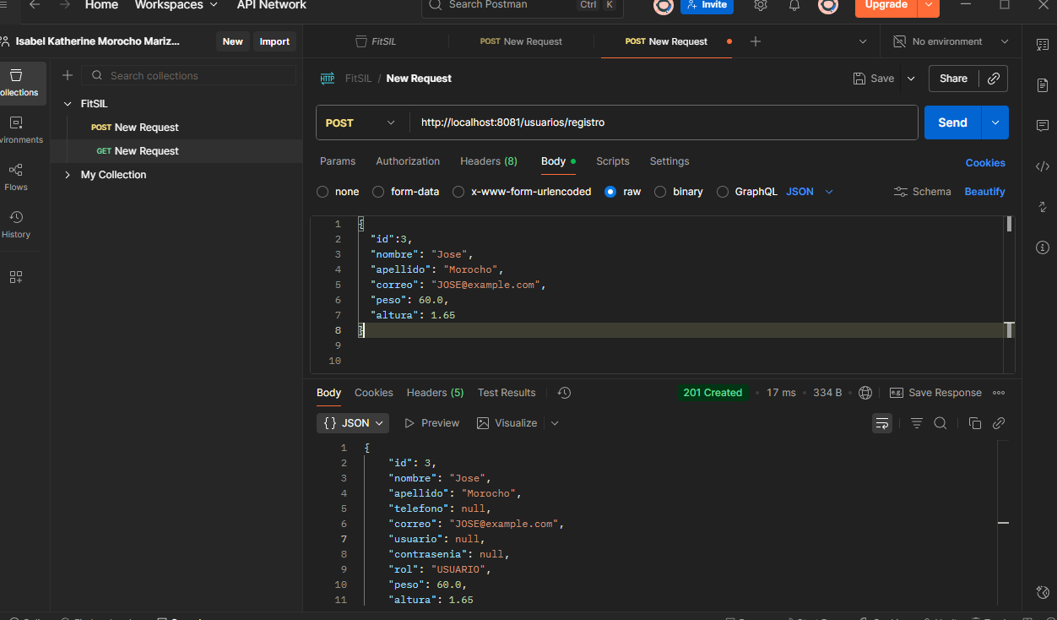

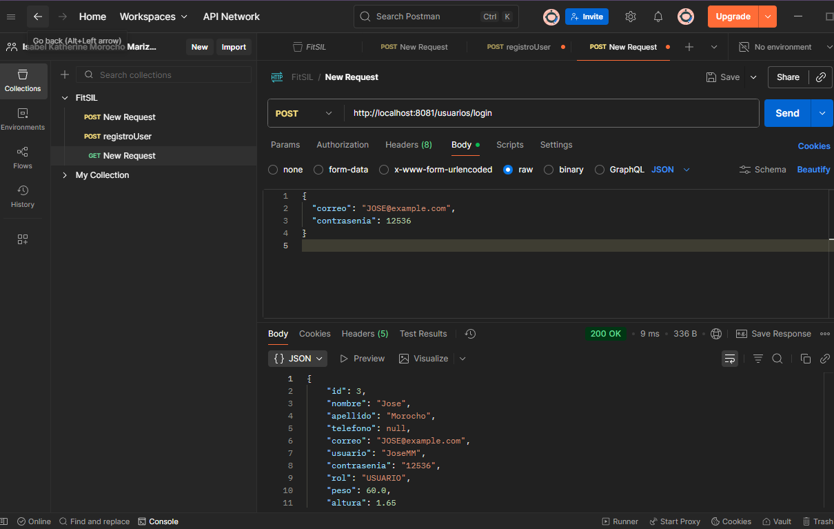

**Put**

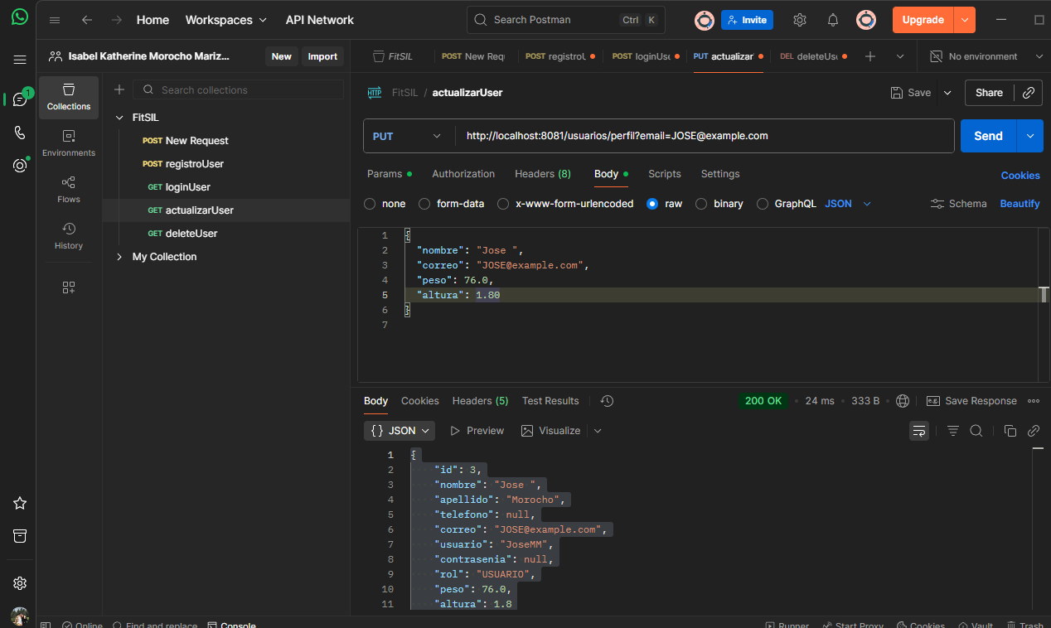

**Delete**

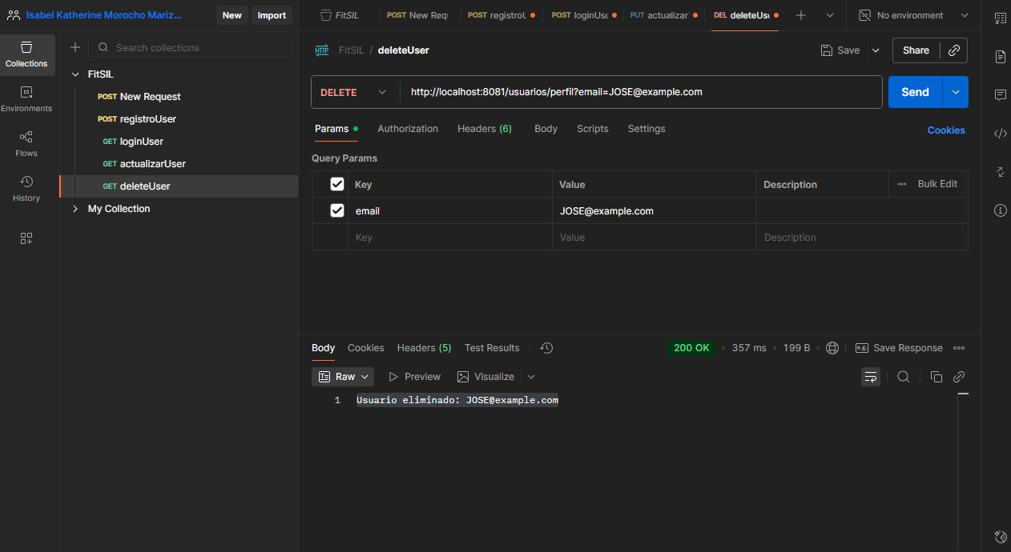

**Administrador**

**POST**

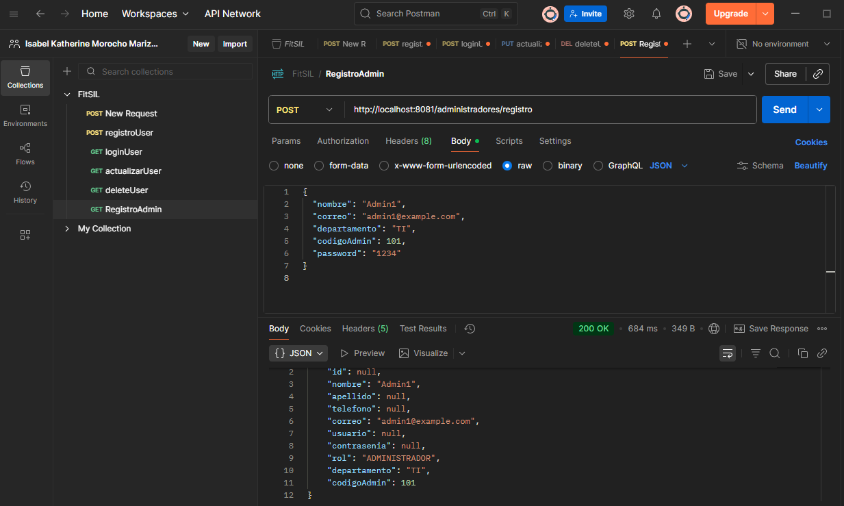

**PUT**

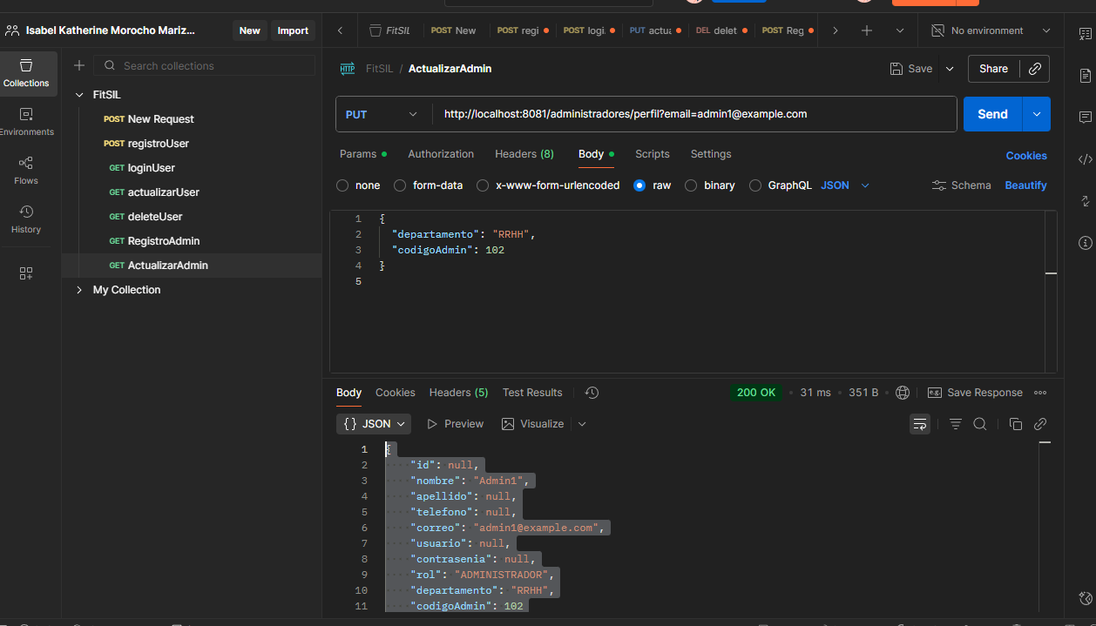

**DELETE**

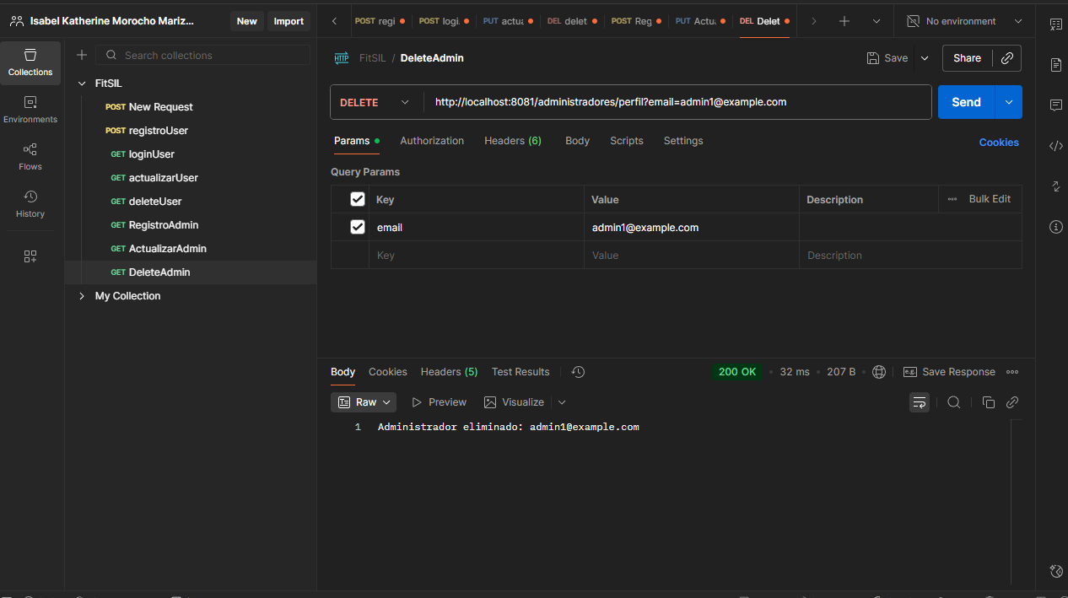

**GET**

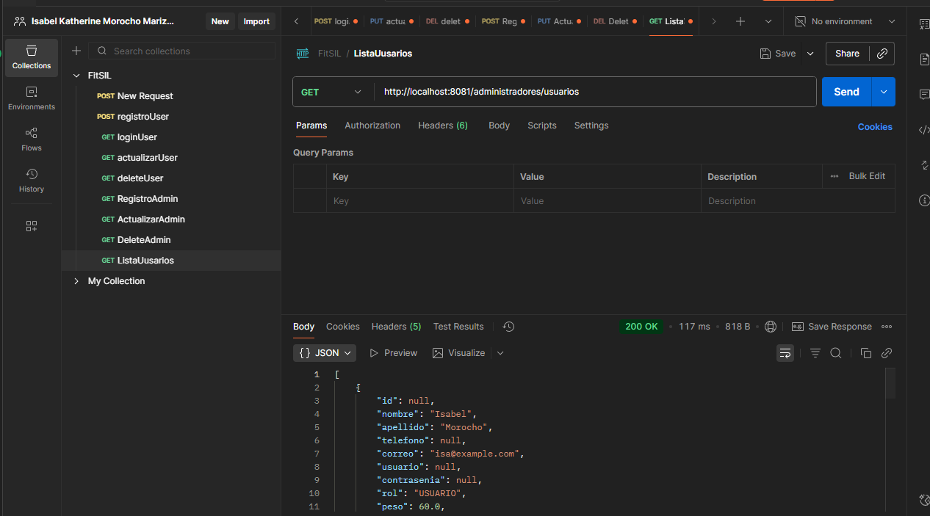

**PUT**

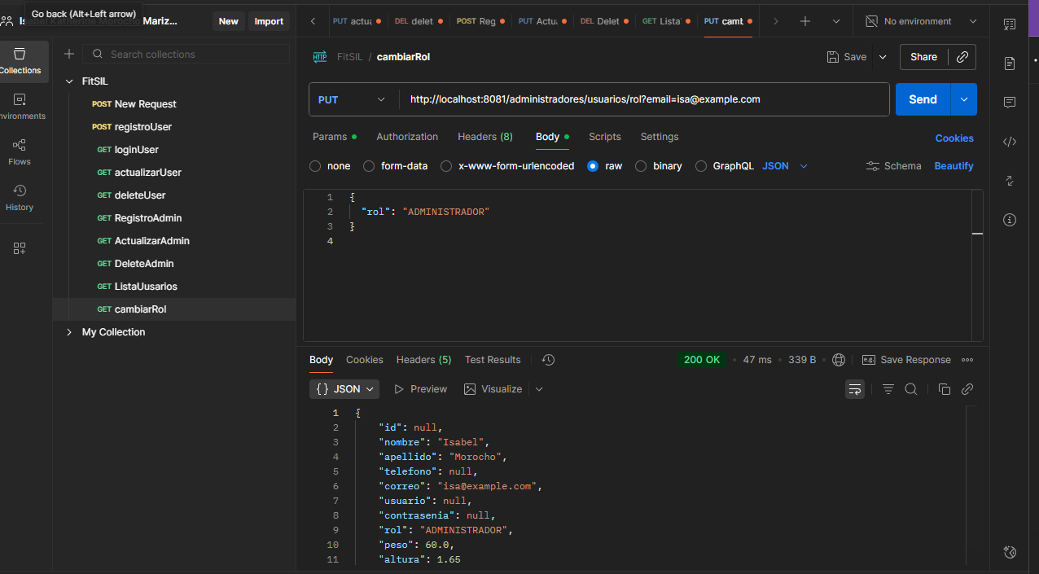

**Microservicio 2**

**Post**

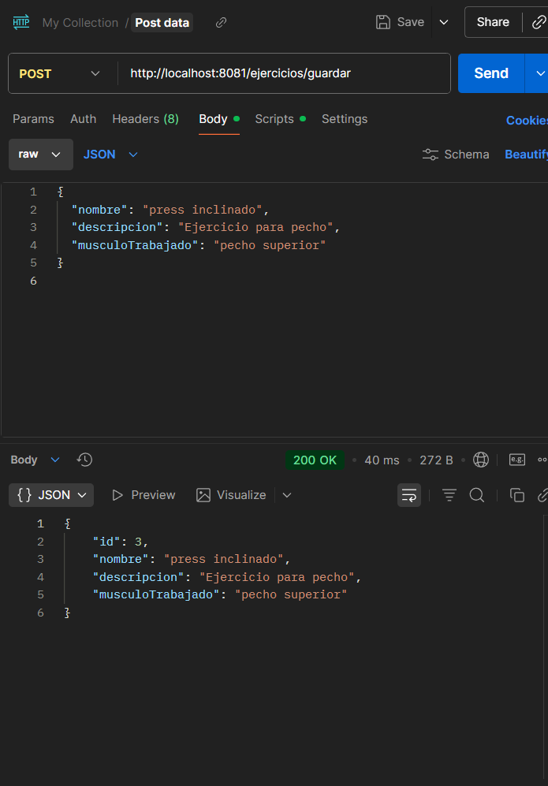

**GET**

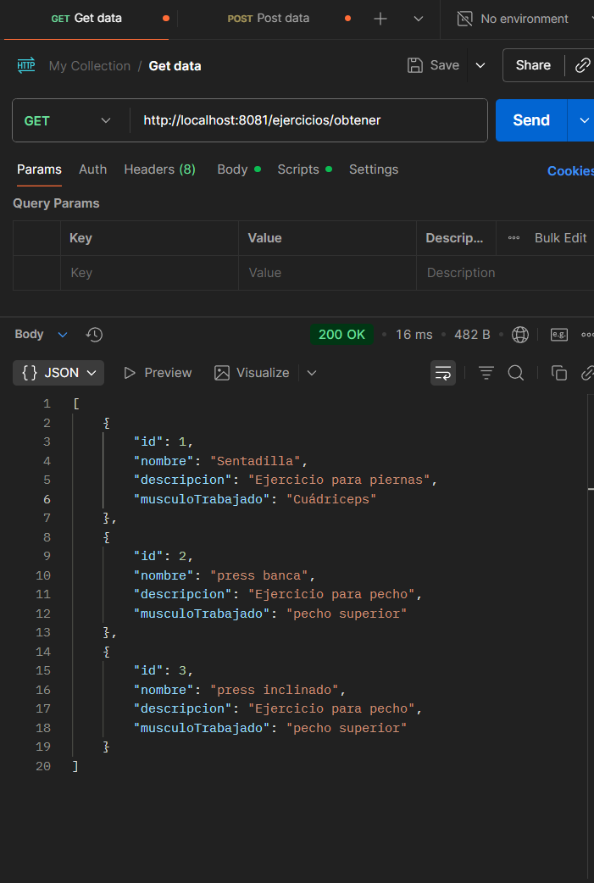

**Microservicio 3**

**GET**

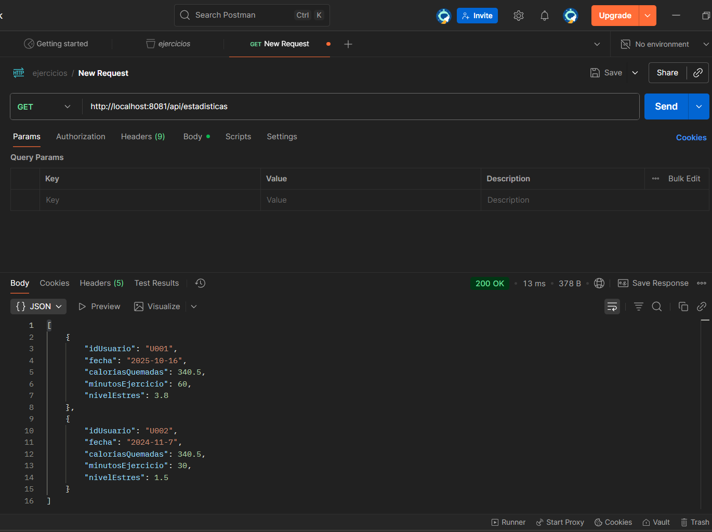

**POST**

